На берегу безопаснее

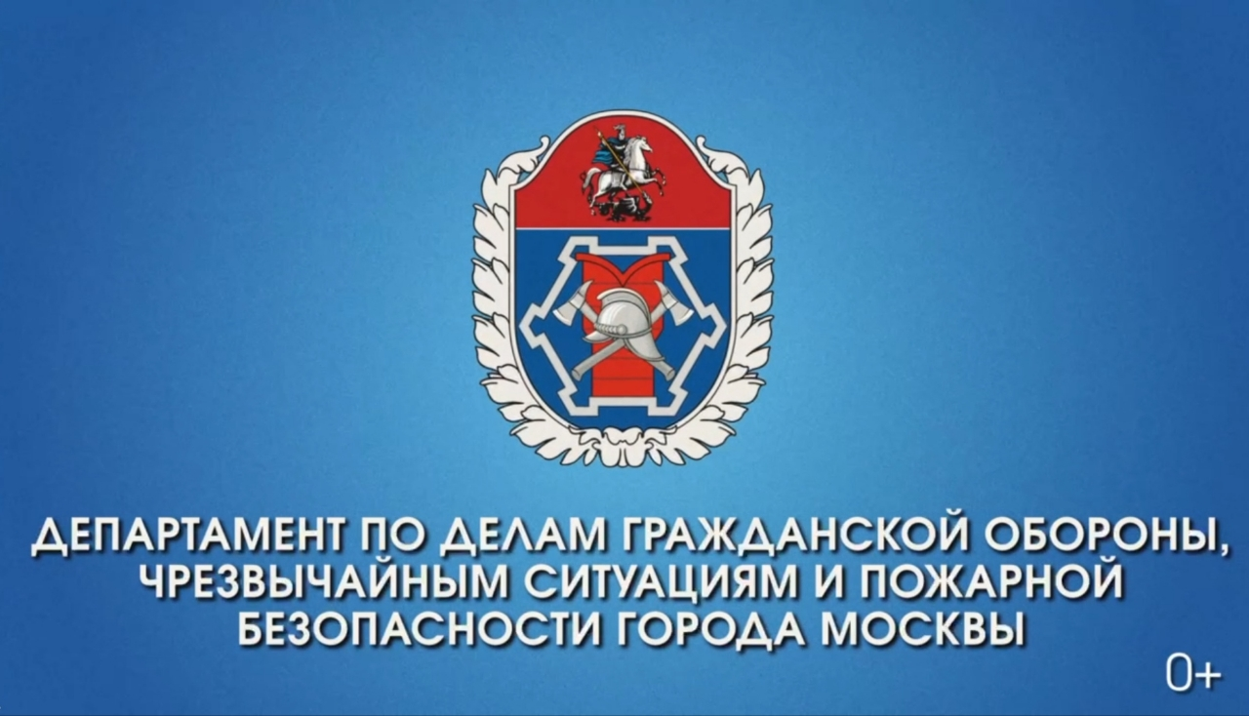

Наступила зима. Скоро водоёмы покроются льдом, и в Службу 112 Москвы начнут поступать сообщения о зимних происшествиях на воде. Дети, испытывающие лёд на прочность, взрослые, которые «всегда тут ходят – и ничего!», хозяева собак, лыжники…

«Тут мужчина на сапборде и в пуховике! – удивлялись необычному отдыхающему очевидцы. – Решил лето вспомнить, видимо. Мы ему кричим, что пуховик может его ко дну потянуть, если вдруг что, а он в ответ: «А я падать не собираюсь!»

Информация о таких происшествиях передаётся работникам Московской городской поисково-спасательной службы на водных объектах. Зима – особый период для спасателей на воде, и подготовка к нему начинается осенью.

В течение осени спасатели готовят зимнее спасательное оборудование, снаряжение и проходят дополнительную подготовку – теоретические и практические занятия. Где отрабатывают оказание помощи людям, например, оказавшимся в полынье или травмированным в результате падения на лёд.

В течение ноября готовится и служебный автотранспорт – подвижные спасательные посты на базе автомобилей повышенной проходимости, а также спускаются на воду плавсредства для патрулирования водоёмов зимой. Каждый мобильный пост и плавсредство оснащены оборудованием для помощи пострадавшим.

Когда человек оказывается в холодной воде, на него действуют сразу несколько факторов:

- низкая температура

- промокшая одежда, которая тянет ко дну

- паника

Комбинация этих факторов делает «зимнее» спасение сложнее «летнего» во всех смыслах. Поэтому спасатель и пострадавший в момент спасения должны быть заодно и помогать друг другу. Важно успокоиться и слушать спасателя. А ещё лучше соблюдать правила безопасности на воде и не оказываться в таких ситуациях.

Если вы всё-таки оказались на льду, распознавайте опасные места. Лёд тоньше вокруг вмерзшего предмета, рядом с пришвартованными на зиму судами и берегом. Чем темнее лёд, тем он тоньше. Лучше обходить места, полюбившиеся рыбакам – многочисленные лунки, горелки и обогреватели прочности льду не прибавляют. Самый надежный вариант – обойти водоем по берегу и не наступать на лёд.

Если вы увидели провалившегося под лёд человека, важно оценить обстановку. Бросаться к нему на помощь – равно подвергать себя и свою жизнь серьёзному риску. Обязательно вызовите на помощь профессиональных спасателей и дождитесь их. В это время старайтесь не терять контакт с пострадавшим и успокоить его - кричите, что помощь уже в пути.

Помощь можно вызвать по номеру «112» или «101».

Самое сложное при этом – сориентироваться на местности. Рядом с водоёмом не всегда бывают указатели с названием улицы и номером дома, зато есть знаки безопасности. Это таблички с надписями: «Выход на лёд запрещён».

Каждый такой знак пронумерован – номер может послужить ориентиром для спасателей, как и любая постройка, здание или строение: мост, остановка общественного транспорта, пришвартованный водный транспорт и т.д.

Подробная информация поможет спасателям быстрее добраться до провалившего под лед пострадавшего.